Замена штырьевого изолятора
Цель:
- Познакомиться с правилами организации работ на воздушных линиях 10 кВ.
- Узнать какие инструменты, приспособления, защитные средства и другой инвентарь применяются при выполнении работ по замене дефектных штыревых изоляторов на ВЛ 10 кВ.
- Изучить технологию раскрепления опор 0,4-10 кВ.
- Изучить технологию замены дефектных штыревых изоляторов ВЛ 10 кВ.

Подготовка производства работ (до выезда на место выполнения работ)
На этапе подготовки производства работ по замене дефектных штыревых изоляторов составляется перечень необходимого инструмента, приспособлений, материалов, инвентаря, защитных средств и механизмов необходимых для выполнения работы. Изучаются технологические карты, инструкции, нормативные документы знание которых является обязательным при выполнении данного вида работ.
Данный вид работ выполняют по наряду-допуску со снятием напряжения с ВЛ 5 человек: руководитель работ – мастер; производитель работ, он же допускающий и 3 электромонтёра. Допускающим и производителем работ по наряду-допуску должен быть электромонтер, имеющий право производства оперативных переключений и IV группу по электробезопасности.
До начала работ в оперативную диспетчерскую службу подаётся заявка на вывод в ремонт ВЛ-10 кВ с оформлением в журнале заявок.
Мастер выписывает наряд с регистрацией в журнале учета работ по нарядам и распоряжениям. Если необходимо оформление бланков переключений, одновременно, по заданию мастера, допускающий готовит бланки переключений на вывод в ремонт и ввод в работу ВЛ-10 кВ.
Мастер ставит задачу перед бригадой, что предстоит сделать, даёт задание бригаде на подготовку инструмента, приспособлений для выполнения работ. Затем ставит в известность бригаду, по какому документу они будут выполнять задание, выдаёт задание на производство работ, технологическую карту, технологические инструкции, необходимые для производства работ. Выдающий наряд проводит целевой инструктаж по ТБ и технологии производства работ производителю работ, о чем делается отметка в наряде.
Производитель работ прорабатывает с бригадой технологическую карту, говорит о мерах безопасности при проведении работ. Напоминает бригаде о необходимости соблюдения инструкций, проверяет вместе с бригадой наличие и состояние средств защиты, инструментов, приборов и приспособлений, проверяет их готовность и сроки испытания, целостность, исправность согласно технологической карте.+
Мастер проверяет готовность бригады к выезду

Инструменты, приспособления и материалы.
Для выполнения работ по замене штыревых изоляторов применяют следующий инвентарь.
- Уплотнительные полиэтиленовые колпачки
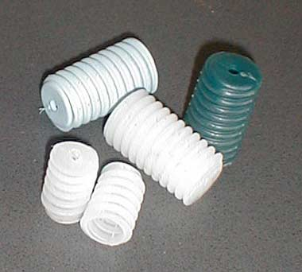
Подробнее об уплотнительных колпачках можно почитать в разделе ТЕОРИЯ. [Перейти!]
- Термос с горячей водой (кипятком) для нагрева полиэтиленовых колпачков.

- Ключ для навинчивания/снятия изолятора.
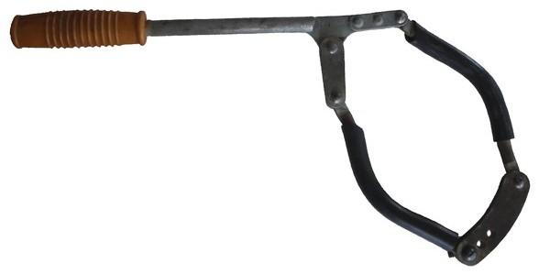
- Приспособление для удаления старого колпачка со штыря/крюка траверсы опоры.
- Молоток с металлическим бойком применяется при удалении старого колпачка.
- Молоток с резиновым бойком применяется при насаживании полиэтиленового колпачка на штырь/крюк траверсы опоры.
- Раскрепляющее устройство предназначено для обеспечения безопасности персонала при работах, связанных с подъемом на опоры воздушных линий. Раскрепляющее устройство обеспечивает дополнительное укрепление опоры за счет ее фиксации с помощью специального захвата, трех тросовых растяжек, развернутых под углом 120 градусов друг к другу, и трех якорных устройств, заглубляемых в грунт с помощью специального бойка, сменной направляющей.
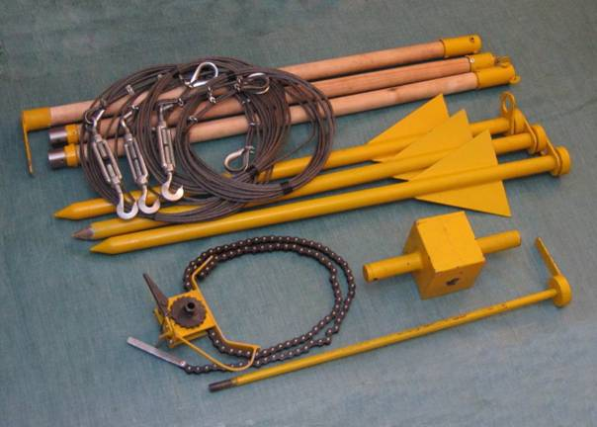
Рисунок. Комплект раскрепляющего устройства «Спрут»
- Лопата (рукоятка гладкая без заусенцев и трещин плотно закреплена в держателе, без видимых повреждений и дефектов рабочей части - штыка)

- Кувалда (рукоятка гладкая без заусенцев и трещин, боёк надежно насажен на рукоятку). Применяется для заглубления якорей раскрепляющего устройства, якоря бесконечного каната и др. элементов в грунт.
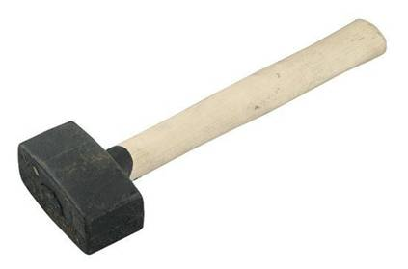
- Анемометр для измерения скорости ветра. При скорости ветра более 15 м/с работы на опоре запрещены.
- Угломер применяется при монтаже раскрепляющего устройства.
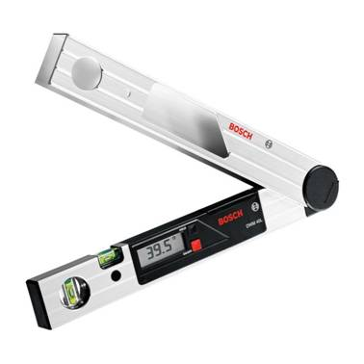
- Рулетка - применяется при монтаже раскрепляющего устройства.
- Бинокль для контроля с земли за выполнением операций электромонтером на опоре.
- Бесконечный канат для подачи необходимого инструмента, приспособлений, инвентаря электромонтеру на опору.
- Штыревые изоляторы для замены дефектных.
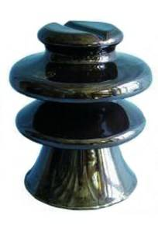
- Лазы по ж/б опорам. Лазы включают в себя следующие элементы: крюк на концы которого монтируются элементы зацепления – шипы; подножка; ремни, служащие для крепления лаза к ноге монтера.
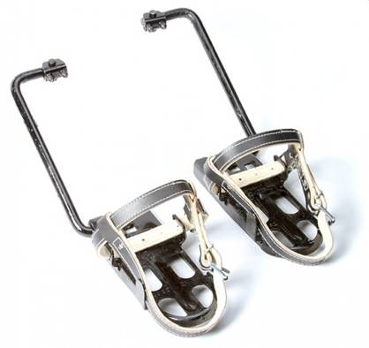
Металлические детали лазов не должны иметь вмятин, трещин, надломов, заусенцев, острых кромок. Места сварки деталей должны быть ровными, гладкими, без раковин и других дефектов. Съемные шипы не должны быть затупленными, сбитыми или скошенными. На ремне каждого когтя или лаза должна быть бирка с указанием его номера и даты проведения следующего испытания. Монтерские лазы должны проходить испытания не реже 1 раза в 6 мес.

Защитные средства
При выполнении работ по замене штыревых изоляторов используют следующие защитные средства.
- Электроизолирующие перчатки (без видимых повреждений, проколов, загрязнения, с непросроченным штампом испытания)
- Электроизолирующие боты (без видимых повреждений, загрязнения, с непросроченным штампом испытания).
- Защитные каски.
- Защитные очки. Защищают глаза электромонтера от попадания инородных тел во время проведения монтажных работ.
- Пояс предохранительный (без видимых порывов, прожогов, повреждений карабинов, с непросроченной биркой испытаний).
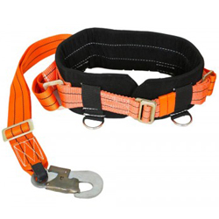
- Переносное защитное заземление для защиты ремонтного и оперативного персонала при выполнении работ с отключением линии от ошибочной, несанкционированной подачи напряжения на ВЛ. Заземление имеет телескопическую штангу и специальный заземляющий зажим для наложения без подъема на опору, непосредственно с поверхности земли.
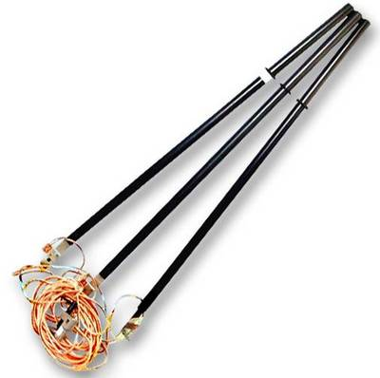
Рисунок. Переносное заземление ЗПЛ-10-3
- Переносное заземление типа «наброс». Применяется для того, чтобы в полевых условиях экстренно отключить ВЛ до 10 кВ напряжения с целью спасения жизни человека, попавшего под рабочее напряжение линии на опоре или под шаговое напряжение на земле. Оно представляет собой гибкий неизолированный проводник, соединенный с изолирующим фалом, имеющем специальный груз на конце. Этот проводник и вызывает искусственное короткое замыкание между фазами (двумя или тремя) и заземляющим контуром или одиночным заземлителем штыревого типа.
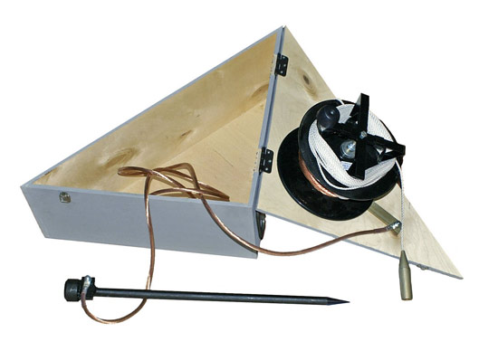
В его состав входит корпус с крышкой, медный гибкий неизолированный провод, намотанный на катушку, фиксатор — уловитель, при помощи которого производится надежный контакт между проводами фаз воздушной линии (он же удерживает заземление на проводе во время прохождения тока КЗ). К заземляющему штырю этот гибкий проводник присоединяется уже медным гибким проводом в полимерной оболочке. Сам же метательный груз соединен с изолирующим фалом через особое устройство сочленения. Проводник намотан на барабан, расположенный на одной оси с крестообразной катушкой для намотки фала.+
Для применения устройства ПЗ-наброс после открытия крышки футляра вбивают штырь в землю, разматывают изолирующий фал и перебрасывают грузик с ним через провода, после этого подтягивают фалом заземление к проводам и проводят их закорачивание. При этом обязательно использование электрозащитных средств от шагового напряжения (электроизолирующие боты) и электроизолирующих перчаток.

Техническая документация
При выполнении описываемого вида электромонтажных работ, помимо общих нормативных документов следует использовать следующие:
- Межотраслевые правила по охране труда при работе в электроустановках.
- ТКП 427-2012. Правила техники безопасности при эксплуатации электроустановок.
- Технологическую карту выполнения работ по замене дефектных штыревых изоляторов ВЛ 10 кВ.
- Инструкция по эксплуатации комплекта раскрепляющего для опор 0,4-10 кВ «Спрут».
- Паспорт и инструкция по эксплуатации на бесконечный канат НО19.
- Паспорт на переносное заземление для воздушных линий ЗПЛ-10М-3.

Технология выполнения работы
Отключение ВЛ
В зависимости от конкретных условий, операции по отключению ВЛ могут производиться членами бригады, имеющими право на их проведение или оперативно-диспетчерским персоналом подстанции.
В первом случае, для снятия напряжения с воздушной линии бригада отправляется на место выполнения оперативных переключений.
По прибытии на место выполнения оперативных переключений производитель работ (допускающий), связавшись с ОДС, получает разрешение на отключение ВЛ и оформляет это разрешение в наряде. Во втором случае (когда отключение ВЛ производит оперативный персонал подстанции), запрос на подготовку рабочего места и на допуск бригады к работе осуществляется после прибытия бригады на место работы.
После получения разрешения на отключение ВЛ, производитель работ (он же допускающий) проверяет по диспетчерским наименованиям правильность выбранного присоединения электроустановки. Определяет, кто будет выполнять оперативные переключения, инструктирует тех, кто производит эту работу, если имеется заполненный бланк переключений, переключения проводятся по бланку.
При проведении оперативных переключений следует применять основные и дополнительные электротехнические защитные средства, которые непосредственно перед применением осматриваются. После выполнения операций по отключению ВЛ производится проверка отсутствия напряжения и наложение защитного заземления, путем включения заземляющих ножей соответствующих аппаратов. Принимаются меры препятствующие ошибочной подаче напряжения на рабочее место, вывешиваются запрещающие и указательные плакаты.+
Далее бригада выдвигается на место выполнения работ.
Подготовка рабочего места
По прибытии на место работы производитель работ проверяет соответствие ВЛ, указанной в наряде, по нанесённым на опорах обозначениям, по внешним признакам или по схеме электросетей. Определяет, кто из членов бригады будет готовить рабочее место, инструктирует тех, кто производит эту работу.
Производитель работ и члены бригады осуществляют подготовку рабочего места.
Производят проверку отсутствия напряжения на рабочем месте и наложение переносного защитного заземления. Данные операции на ВЛ 10 кВ выполняют с земли используя специальные телескопические электроизолирующие штанги.
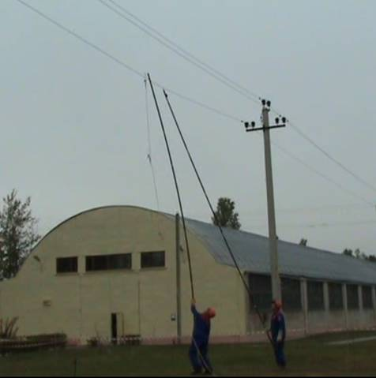
Рисунок. Проверка отсутствия напряжения и наложение переносного заземления с земли на крайней фазе ВЛ 10 кВ
Руководитель работ (мастер) проверяет подготовку рабочего места совместно с допускающим, результаты проверки оформляются подписями допускающего и руководителя работ в наряде-допуске.
Проводится допуск бригады к работе. Проверяется соответствие состава бригады указанному в наряде по именным удостоверениям, допускающим проводится целевой инструктаж. Производитель работ проводит инструктаж бригады о мерах по безопасному ведению работ, включая их технологию, использование инструмента, приспособлений. Руководитель работ при необходимости дополняет инструктаж. Проведение инструктажа оформляется в наряде-допуске
Технология монтажа раскрепляющего устройства
Перед подъемом на опору проверяют ее целостность. Оценивают состояние бетона стойки опоры, используя бинокль, откапывают опору на глубину 0,5 м и проверяют ее состояние, после проверки грунт засыпают обратно и утрамбовывают.
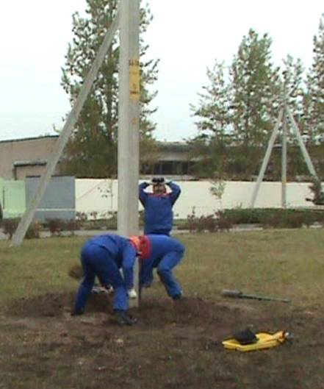
Рисунок. Проверка целостности опоры
Осуществляется монтаж раскрепляющего устройства. Рассмотрим технологию раскрепления опоры с помощью раскрепляющего комплекта "СПРУТ"
До установки раскрепляющего устройства его элементы (цепной захват, якорные устройства, растяжки с талрепами, боек с направляющей, сборная штанга) раскладывают на куске брезента и производят проверку работоспособности цепного захвата и осмотр элементов комплекта.
Располагают цепной захват и штангу у основания опоры. Растяжки растягивают на земле под углами 120° друг относительно друга таким образом, чтобы одна из них была сориентирована по направлению возможного тяжения проводов. Растяжки должны располагаться коушами к опоре. Якорные устройства разложить у концов растяжек с талрепами. Талрепы выкрутить в максимальные положения. Боек и направляющую расположить у одного из якорей. При использовании для подъема цепного захвата оперативной штанги необходимо на рабочий конец штанги на резьбу накрутить специальную насадку.
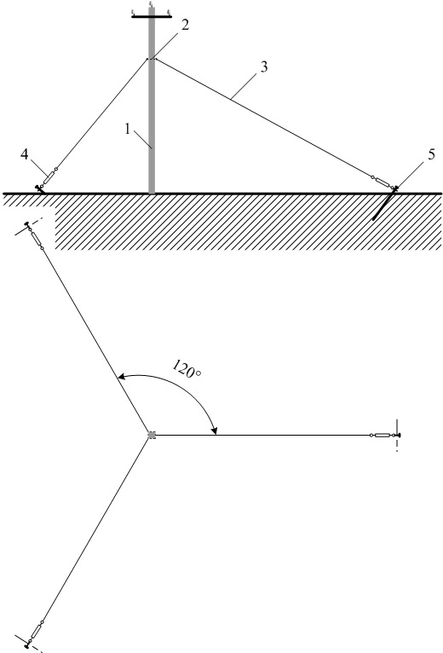
Рисунок. Схема установки раскрепляющего устройства: 1 – опора; 2 – цепной захват; 3 – оттяжка; 4 – натяжное устройство (талреп); 5 – якорное устройство.
Размыкают захват и продевают цепь в проушины коушей. Стопор переводят в положение «Стопор открыт». Поднимают сборной штангой цепной захват на опору выше приставки (если опора с приставкой) или на высоту 30-40 см от поверхности земли (если опора без приставки). Заправляют цепь в захват и подтягивают цепь вручную, оставив зазор около 50 мм между цепью и поверхностью опоры. Коуши растяжек располагают под углами 120° относительно друг друга.
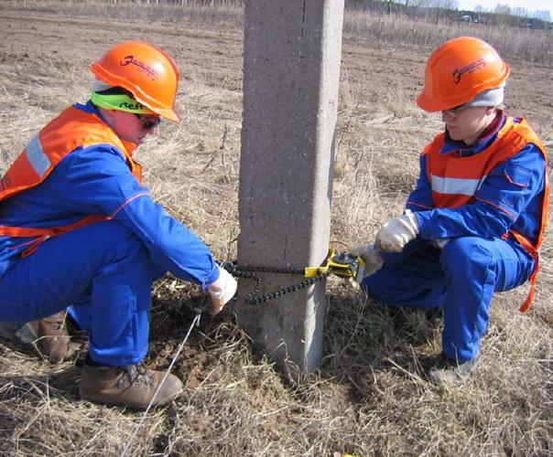
Устанавливают захват на рабочий конец сборной штанги и поднимают его по опоре на высоту не менее 2/3 длины опоры от поверхности земли, сочленяя элементы штанги в процессе подъема. Для исключения перекосов подъем захвата рекомендуется выполнять вдвоем, придерживая цепь с противоположной относительно храпового механизма стороны опоры, например, оперативной штангой. Затягивают цепь захвата поворотом сборной штанги с максимальным усилием.
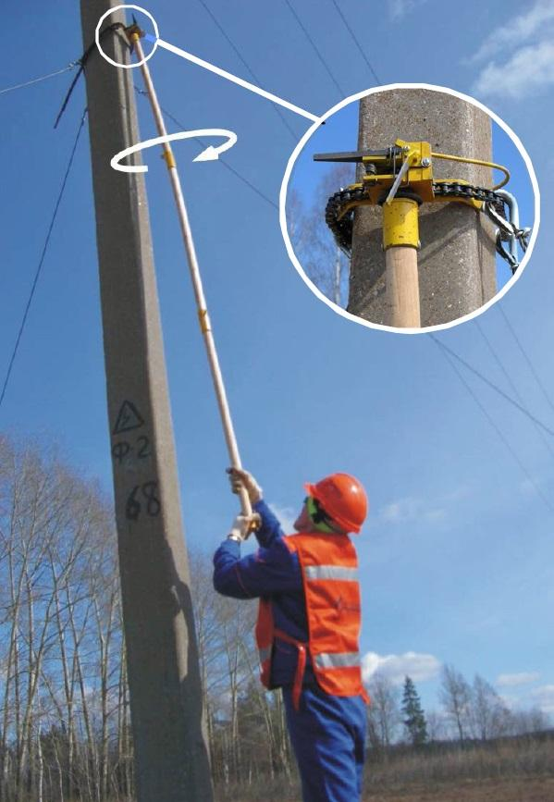
Блокируют храповой механизм цепного захвата, повернув сборной штангой с земли стопор в положение «Стопор закрыт» ударом штанги по флажку стопора.
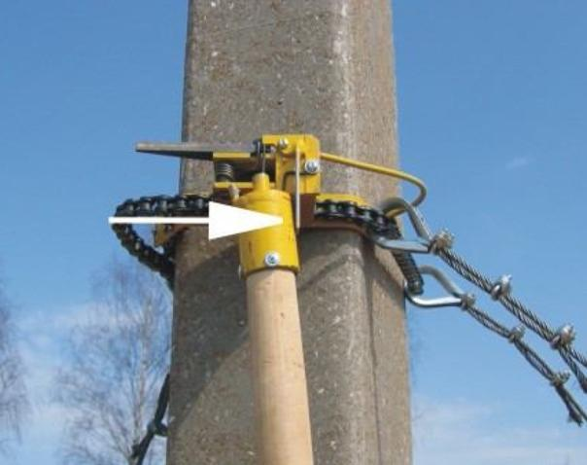
Проверяют надежность фиксации цепного захвата, несколько раз с усилием поочередно потянув за растяжки.
Зацепляют растяжки за якорные устройства. Натягивая растяжки под углами 120° относительно друг друга, определяют места заглубления якорей.
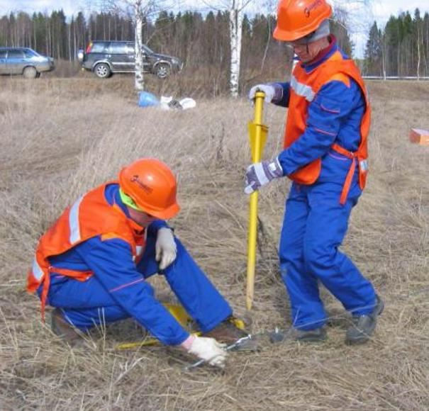
Поочередно забивают якорные устройства с помощью бойка и направляющей. Забивать якорные устройства рекомендуется вдвоем.
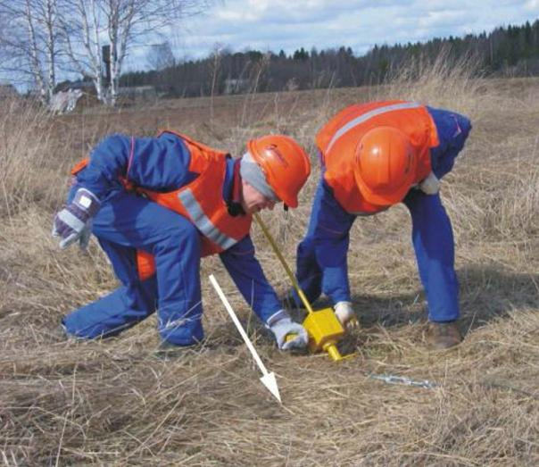
Глубина заглубления должна быть не менее 900 мм (выше верхнего края лемеха). При забивании якорного устройства в твердый грунт рекомендуется предварительно просверлить отверстие мотобуром диаметром не более 30 мм.
Зацепляют растяжки за якорные устройства и натягивают их талрепами.
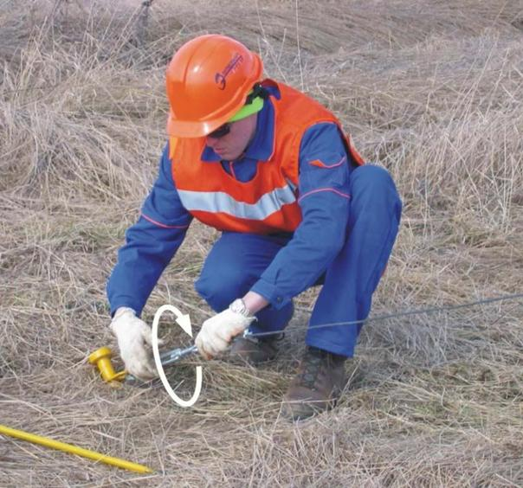
Проверяют натяжение и надежность установки раскрепляющего устройства нажатиями рукой на тросы растяжек. Натяжение тросов не должно ослабевать в течение 10...12сек.
Замена изолятора
Один из электромонтёров поднимается на опору, предварительно проверив устойчивость лаз, надёжность страховочной фалы и монтёрского пояса. Все работы на опоре производятся по команде производителя работ с земли.
После подъема на опору выполняется снятие вязки с дефектного изолятора. Провод с шейки/головки изолятора временно перекладывают на элементы траверсы опоры.
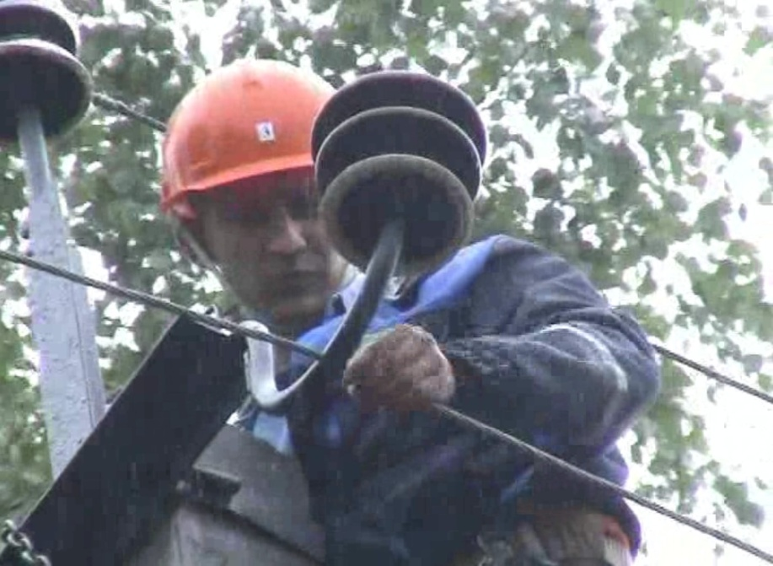
Рисунок. После снятия вязки провод перекладывают на элемент траверсы опоры
Дефектный изолятор крепят к бесконечному канату, во избежание его падания после снятия со штыря/крюка траверсы опоры. Далее осуществляют демонтаж изолятора, используя специальный ключ, облегчающий его отвинчивание.
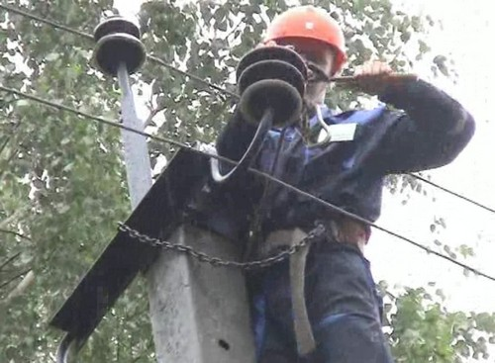
Рисунок. Демонтаж дефектного изолятора выполняют, используя специальный ключ, облегчающий его отвинчивание
Изолятор спускают по бесконечному канату на землю. Электромонтер, находящийся на опоре, осматривает старый колпачок находящийся на штыре/крюке траверсы и в случае необходимости его замены производит демонтаж, используя специальное приспособление.
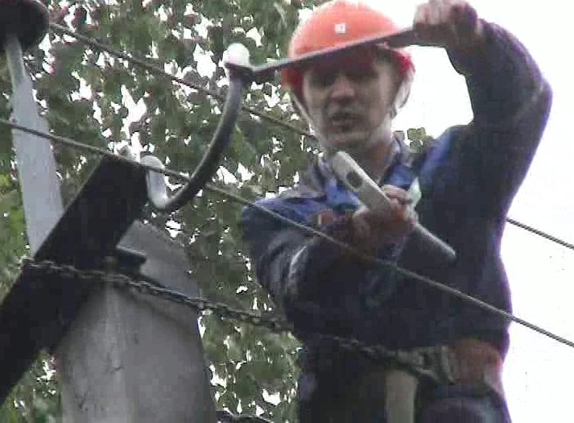
Рисунок. Снятие старого колпачка с помощью специального приспособления
Крюк/штырь траверсы очищают от загрязнения и на него насаживают новый колпачок. Перед насадкой колпачок погружают на 5-7 мин в воду, нагретую до 80-90 °С. Нагретый колпачок насаживают на крюк (штырь) легкими ударами деревянного молотка на полную глубину колпачка.
На земле электромонтеры осматривают новый изолятор на отсутствие дефектов и по бесконечному канату поднимают его на опору. Изолятор навертывают на насаженный колпачок вручную до упора. После закручивания на колпачке, изолятор рекомендуется отвернуть на четверть оборота, чтобы снять возникшие напряжения при закручивании.
Далее выполняют крепление (вязку) провода к штыревому изолятору.
Электромонтер, убедившись в качественном выполнении работы, снимает бесконечный канат и спускается с опоры.
Демонтаж раскрепляющего устройства
После полного выполнения работ на опоре и спуска работника на землю производится демонтаж раскрепляющего устройства. Для этого разблокируют храповой механизм, повернув сборной штангой стопор в положение «Стопор открыт».
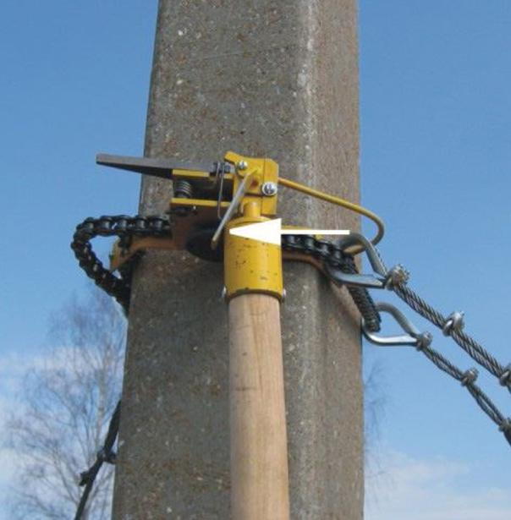
Ударом штанги по выступающему концу храповика и переводят его в положение «Храповик выключен» так, чтобы он зафиксировался пружинным ловителем. Храповой механизм разблокирован.
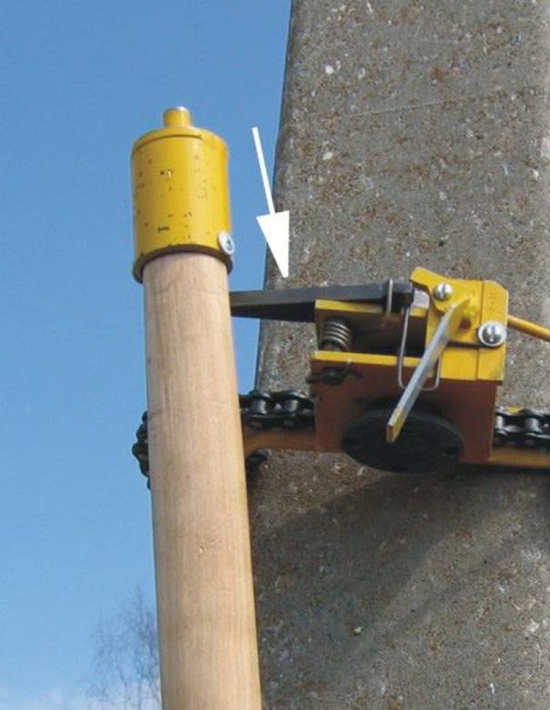
После снятия блокировки натяжение цепного захвата должно ослабнуть. После этого его можно спустить вниз, поддерживая сборной штангой. При заедании цепи необходимо повернуть звездочку сборной штангой в сторону ослабления.
При выполнении данной операции следует иметь ввиду, что после разблокировки храпового механизма цепной захват может упасть по опоре вниз. Работникам не следует находиться в непосредственной близости у опоры, опираться на нее и т.п. из-за опасности получения травмы.
Для безопасного извлечения якорного устройства из грунта необходимо использовать боек и направляющую.
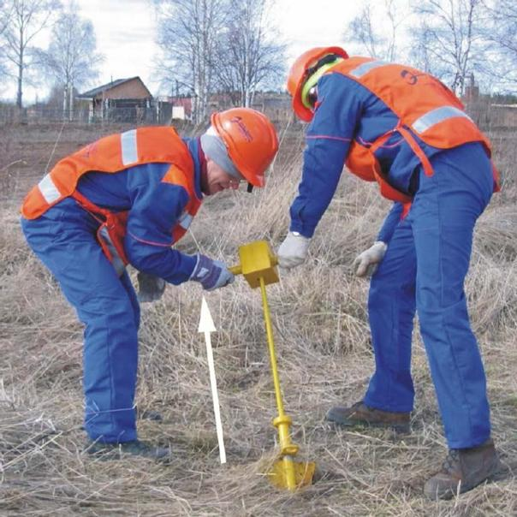
После снятия все элементы раскрепляющего устройства необходимо очистить щеткой от остатков грунта и уложить в транспортировочный ящик.
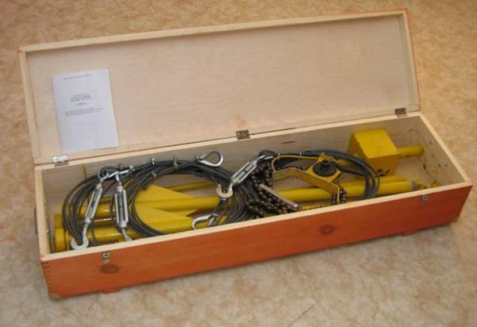

Завершение работы
После выполнения работ по замене дефектного изолятора снимают переносные заземления и убирают рабочее место. Окончание работы оформляется в наряде-допуске производителем и руководителем работ.+
Докладывают диспетчеру об окончании работ и получают разрешения на ввод в работу воздушной линии.
Производят ввод в работу воздушной линии. Для этого снимают запрещающие и указательные плакаты. Используя средства защиты, снимают заземления и выполняют коммутационные переключения (при необходимости используется бланк переключений). В заключении докладывают диспетчеру о вводе в работу воздушной линии.

